المحاضرة السادسة عشر: التربية الكشفية
المخيمات الكشفية
تكمن متعة الحياة الكشفية في أنشطتها وخصوصا الخروج للخلاء والطبيعة وهو ما يجذب الجميع للحركة الكشفية. فالإنسان يغتنم الفرصة ليخرج من المدينة إلى الحدائق والجنائن بل والغابات والمناطق الساحلية والشاسعة. ولكن قبل التخييم والخروج للخلاء لا بد من تعلم أمور هامة كثيرة وهي:
أنواع المخيمات:
تقسم المخيمات حسب تنظمها ونسبة إلى مشاركيها هي:
- المخيمات المحلية: وهي مخيمات تقام داخل المدينة في وهي متنوعة تقام بمعدل أربعة مخيمات في العام الواحد أحيانا.
- المخيمات القطرية: وينتمي المشاركون فيها إلى عدة محافظات وتقام بمعدل مخيمين في السنة.
- المخيمات العربية: وينتمي المشاركون فيها إلى أكثر من قطر عربي وتنظم بمعدل مخيم في كل سنتين ويعقد في أحد الأقطار العربية.
- المخيمات الدولية: وينتمي المشاركون فيها إلى عدة دول كتجمعات شباب.
- المخيمات الرسمية (المؤتمرات): تقام هذه المخيمات على هامش المؤتمرات العربية والإقليمية والعالمية. إذ تنفذ خلالها جدول أعمال المنظمة المراد مناقشتها من قبل أعضاء المنظمة وما تم عمله خلال الدورة الماضية, ويتم تنسيب وترشيح أعضاء للمنظمة.
وتصنف أيضا حسب أهميتها وأهدافها:
- مخيمات تعليمية وتدريبية: فمن خلالها يتم أدراج على منهاجها الأهداف التعليمية المراد تعليمها للفئة العمرية وحسب المنهاج المعد للفئة. فتعلم فيه الأسس ومبادئ الحركة الكشفية القيم والمثل الكشفية وكذلك المهارات والفنون الكشفية.
- مخيمات الترفيهية والتعريفية: تقام هذه المخيمات للترفيه الكشافة والتعرف على حضارات الشعوب المشاركة وتبادل الثقافات المتنوعة وتدعى أحيانا المخيمات الشبابية.
- مخيمات إسناد ومناهضه: تقام هذه المخيمات لمناهضة قضايا إنسانية أو إسناد مجتمع متضرر من جراء الكوارث الطبيعية أو الاصطناعية مثل الحروب وإعمال الإرهاب.

مدة المخيمات :
تقسم المخيمات من حيث مدة أقامتها إلى :-
- مخيمات النهار الواحد بدون مبيت.
- مخيمات اليوم الواحد مبيت ليلة واحدة.
- مخيمات قصيرة الأمد لمدة يومين إلى أسبوع.
- مخيمات طويلة الأمد ويمكن تقسيمها إلى:
- المخيمات التي تدوم من أسبوع إلى أسبوعين.
ب- المخيمات التي تدوم من أسبوعين إلى شهر.
ج- المخيمات الدائمية والإقامة فيها لمدة تزيد على شهر وقد تصل إلى سنة.
متطلبات إعداد وإقامة المخيمات الكشفية:
يجب عليك قبل التخييم تحديد الوقت الذي تقضيه وما نوع المكان الذي تود التخييم به وهل هذا المكان مناسبا وما هي الأدوات التي تمكنني من التخييم في هذا المكان، كما يجب عليك تجهيز أدواتك التي قد تحتاجها، أيضا لابد من أن تكون من المتقنين لنصب الخيام واستخدام البوصلة والخرائط وأيضا الطهي الخلوي ما وسيلة ذهابك إلى موقع التخييم السيارة أم القطار أم ..
اختيار موقع التخييم:
على القائمين بإعداد المخيم اختيار موقع التخييم بدقة وعناية مراعيا النقاط السابق ذكرها من دراسة خريطته واقرب الأماكن العامة له ووسائل المواصلات، ويجب استطلاع المكان في زيارة مبدئية أولية قبل بدء التخييم، وعند اختيار الموقع فإذا كان مكانا عاما صالح للتخييم والذي يجب إن تتوفر فيه الشروط التالية :-
- اختيار ارض التي تمتص الماء وتجنب الطينية والرملية.
- أن تتوفر فيه مياه الشرب والغسل.
- أن لا يكون في مكان منخفض معرض للرياح أو معرضا لهطول أمطار أو سيول وكذلك الوديان والجداول الجافة، وبعيدا عن البرك والمستنقعات.
- أن يكون في مكان يمكن الحصول على أخشاب للوقود.
- أن يكون الموقع بعيدا عن المنحدرات الصخرية والأشجار الآيلة للسقوط وبعيدا عن الأماكن الخطرة، عن الحشرات والحيوانات غير الاليفة.
- أن يكون بعيدا عن المساكن والمدن المزدحمة.
- أن يكون ملاصقا أي قريب من جدول أو نهر.
- أن يكون موقعه يسهل التزود بالمؤونة.
- يحسن اختياره قرب مكان تاريخي أي اثري للاستفادة منه.
- إن يكون قريبا من الطريق العام ومن مركز طبي أو مستشفى.
عند اختيار موقع التخييم أيضا راع بعض الملاحظات الهامة كان يكون مناسبا لعدد الأفراد وان يكون ومتوافقا مع الأنشطة التي وضعتها ببرنامجك.
أسس التخييم
الخَيْمَة مسكن متنقل يستخدمه البدو في الصحاري، كما يستخدمه كثير من الذين يخيِّمون في الخلاء وذلك للوقاية من الحشرات والأحوال الجوية. وتحتوي كثير من الخيام على إطارات خشبية أو حديدية وغطاء وأرضية من النيلون أو قماش مصنوع من القنَّب (الشراع) أو من نسيج قطني آخر.
تُصنع الخيام الحديثة بمختلف القياسات والأحجام والأشكال. وتتفاوت ما بين خيمة تتسع لشخص واحد، وخيمة كبيرة تتسع لستة أشخاص أو أكثر. وتستخدم الخيام الكبيرة للأنشطة المختلفة كالاحتفالات العامة، وأعمال السيرك. واللقاءات الدينية وغيرها.

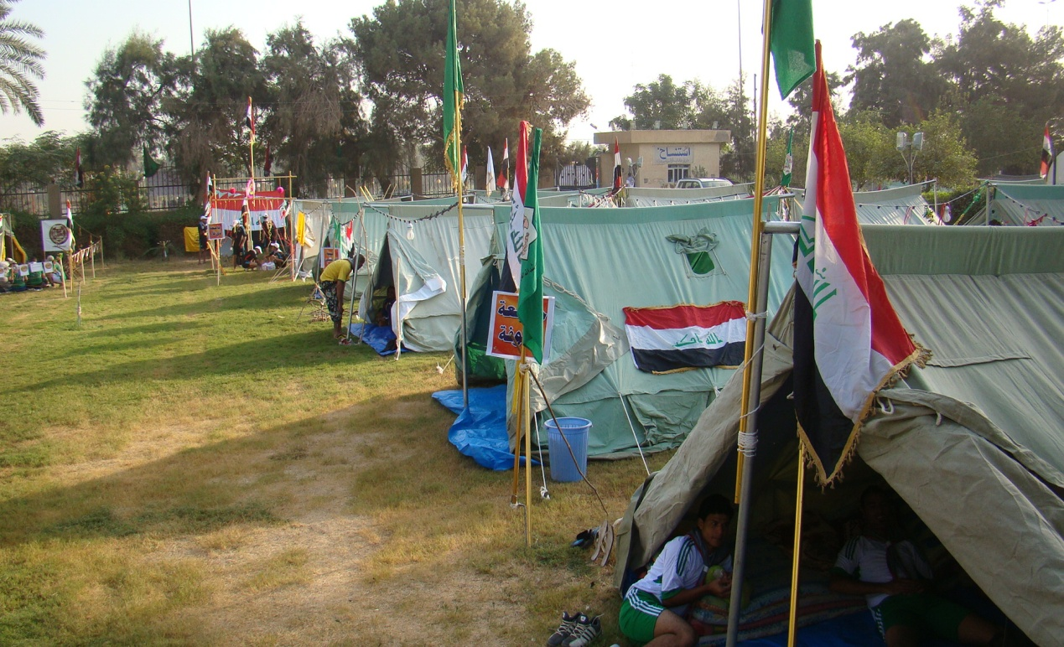
أولا: أنواع الخيام rolleyes:
هناك العديد من الأشكال والأحجام لخيام المخيمات. إلا أن كثيرًا من هذه الخيام ليست إلا تعديلات على واحد من ثلاثة أنواع أساسية من الخيام فقط وهي:
- الخيام التي لها إطار على شكل رقم 8(السفري).
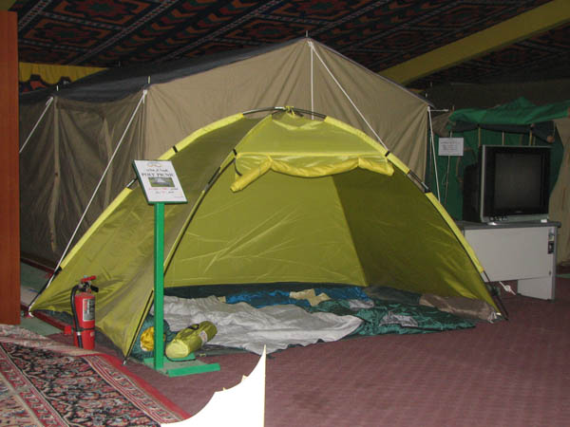
تُرفع الخيام التي لها إطار على شكل الرقم 8 إلى نقطة معينة إلى أعلى، وتشبه في شكلها الرقم المذكور. ويمكن أن ينام شخص أو شخصان في مثل هذا النوع من الخيام الصغيرة الخفيفة الوزن، والتي تعتبر مثالية للرحلات التي تتطلب حمل الأمتعة على الظهر فقط. وتصمَّم معظم خيام متسلقي الجبال على شكل إطار بشكل رقم 8 يمكن استخدامها على مدار العام.

الخيمة الهندية ((الناقوس أو الجرس او الهرمية)).
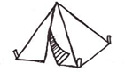
ولهذا الخيمة عمود صاري واحد طويل يوضع في المنتصف وهي ثمانية الأضلاع وأحيانا أربع أضلاع. ترتفع عن الأرض بواسطة عمود أو حبل يتدلى من غصن شجرة.. وهي صغيرة.. خفيفة الوزن.. سهلة النصب .
- الخيمة الشخصية (هايك) :
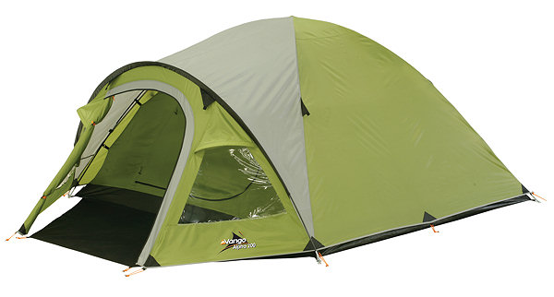
وهي خيمة خفيفة وسعتها شخص واحد أو شخصين وتكون سهلة النصب والحمل (إذ تحتوي على أعمدة لولبية (سبرنك) أو متحركة) وهي سياحية وتستخدم في الرحلات الخلوية الكشفية.

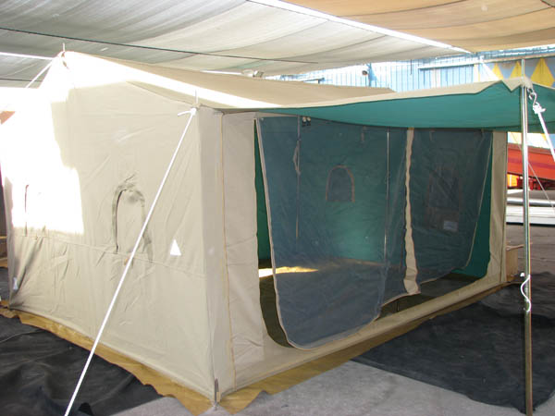
- الخيمة المربعة:
وهي تتكون من سقف و أربعة جوانب, مثبتة بأعمدة (قوائم) تكون مربوطة بجسور أحيانا وأخرى مشدودة بالحبال. وهي واسعة وكبيرة وخفيفة الوزن، وغالبا تكون سياحية.
- الــرحالــة ((الطراز العربي)) :
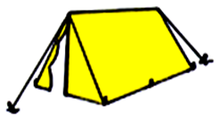
وهي تتركب من قطعة قماش واحدة وتابع لها مظلة للمطر وهناك نوعين الأولى تسمى أحيانا الاسفينية.. ترتفع عن الأرض بواسطة عمودين (صواري) وجسر تحت السقف.. وحجمها (80 باوند) وقد تستغل شجرتان أو نحوهما في رفعها.. وهي خفيفة الوزن.. واسعة.. سهلة النصب.
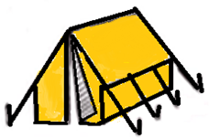
أما الأخرى وتسمى أحيانا المنشورية وتحتاج إلى ثلاث أعمدة (صواري) وقائمين أفقيين وهذه الخيمة أكثر شيوعا واستخداما من الخيمة الهندية لاتساعها أكثر عدد وتستخدم غالبا في الجيش وهي اكبر من الأولى ويبلغ حجمها (160 باوند). وتسمى أيضا الكوخية.. وهي أكثر الأنواع استخداماُ في الحياة الكشفية .. وهي متينة ... واسعة .. سهلة التنظيف والتهوية.
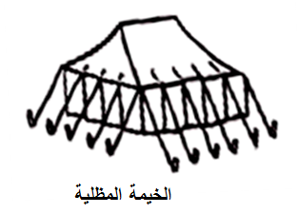
- الخيام المظلية.
الخيام المظلية فهي أكبر حجمًا وأثقل وزنًا من سابقتها إذ يبلغ حجمها (400-600 باوند). ويتميز هذا النوع من الخيام بجدرانه المائلة نسبيًا، أما قمته فهي على شكل هرم. ويتميز بعض أنواع هذه الخيام بأن له دعامة (عمودًا) مركزية، ومع أن هذه الدعامة المركزية تقلل حجم المساحة الداخلية للخيمة، فإن الأنواع الجديدة من هذا الطراز لا تحتوي على هذا العمود المركزي. وتحتوي الخيام المظلية على مساحة تمكن أربعة إلى ستة أشخاص من النوم براحة داخلها. وتتميز أيضًا بثباتها وقوة تحملها للرياح الشديدة .وتسمى أيضا الرحالة أو الكوخية.. ترتفع عن الأرض بواسطة عمودين وجسر تحت السقف.. وقد تستغل شجرتان أو نحوهما في رفعها وهي أكثر الأنواع استخداماُ في الحياة الكشفية.. وهي متينة... واسعة.. سهلة التنظيف والتهوية. وتسمى السفانية .. وهي الخيام التي لها أروقة منفصلة عنها تختلف باختلاف عدد الأعمدة .. فمنها ما يرتفع بواسطة عمود أو عمودين أو أربعة أو أكثر ..ومنها الكبير والصغير .
3ـ الخيام الجدارية.
وأما الخيام الجدارية فهي تشبه البيوت الصغيرة إلى حد ما، إذ إن لها جدرانًا عمودية، ولها سقف على شكل إطار بشكل رقم 8. وتتميز أيضًا بسعة أمكنة النوم والوقوف فيها، إذ أن مساحتها وحجمها أكبر من الخيام التي تأخذ شكل إطار برقم 8، أو الخيام المظلية، إلا أن هذا النوع من الخيام أصعب نصبًا، أما الخيمة التي على شكل غرفة فهي أفضل أنواع الخيام راحة في التخييم في الخلاء، إذ إن مساحتها الداخلية واسعة، وجدرانها عالية بحيث تمكن من النوم والوقوف والمشي وحرية الحركة داخلها بشكل مريح يميزها عن سائر أنواع الخيام الأخرى.
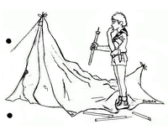
ثانيا: شروط الخيمة:
- أن تكون خفيفة الوزن سهلة التنفيذ.
- أن تكون سهلة التركيب.
- أن تكون من قماش مانع لتسريب المياه.
- أنتكون من قماش متين.
- أن تكون ذات مظلة.
ثالثا: نصب الخيام:
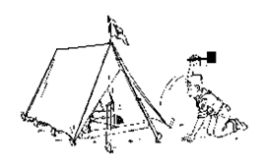
إن التخييم على الأراضي المرتفعة يحول دون تأثر الخيام بمياه السيول في حالة هبوب عاصفة مطرية مثلاً. كما يجب حفر خندق صغير حول الخيام إذا نُصبت في مكان منخفض وذلك للحيلولة دون تأثرها بمياه الأمطار. كما يجب على المخيمين إبعاد خيامهم حين نصبها عن الأشجار التي تحتوي على فروع وأغصان جافة ميتة قد تنكسر بسهولة أثناء هبوب العواصف والرياح، الأمر الذي من شأنه أن يلحق أضرارًا بالخيمة، أو يؤذي من فيها.
يقضي الكشاف ساعات يومه في المخيم داخل الخيمة خصوصاً أوقات النوم والراحة، لذلك ينبغي له أن يجعل من خيمته مكاناً جميلاً ومريحاً له، والخيام تختلف في أحجامها وأنواعها وأشكالها، وتختلف في طريقة نصبها، إلا أننا ننصح بمراعاة النقاط التالية لنصب وتهوية وطي أي خيمة. وتعدد إشكال ونوعيات الخيام من حيث الحجم والشكل والتركيب ونوع القماش ولكل نوع له أصول وطريقة في النصب ونتناول شرح نصب خيمة الأكثر شيوعا في الحياة الكشفية هي خيمة الرحالة أو العربية أو المنشورية وتنصب بالطرق التالية هي:
الطريقة الأولى (الخيمة وسقفها إلى الأعلى)
تختلف طريقة نصب الخيمة بناء على أنواعها خصوصاً الخيام الكشفية والتي تعتمد على الهياكل المعدنية، إلا أننا سنشرح طريقة نصب أكثر الخيام استعمالاً عند الكشافة وهي الهرمية وبالطريقة نصب الخيمة والسقف إلى الأعلى:
- أخرج الخيمة من الكيس المحفوظة فيه.
- افرش الخيمة مع المظلة (flay) على الأرض جاعلاً سقف الخيمة للأعلى.
- اسحب الحبال للخارج بحيث تكون حبال الأركان على امتداد قطري من الخيمة، والحبال الجانبية عمودية على جدار الخيمة. وتحدد أماكن الأوتاد وتدق الأوتاد (وتحدد مواقع أوتاد الخيمة سهل إذا كان الكشاف ملما بأبعاد انفراد الخيمة). اذ يأخذ منتصف الحبل الجانبي مكانا لتدق الأوتاد او ويراعى أن يكون الوتد قريباً من الخيمة بقدر العصا الكشفية... كما في شكل(4)
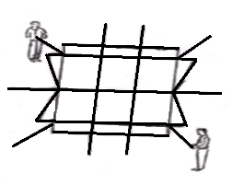
شكل(4)
يبين نصب الخيمة
- تثبت الحبال في الأوتاد وهى على الأرض. قدر الإمكان تكون الحبال مرتخية، في بادئ الأمر. ادخل جسر الخيمة تحت سقف الخيمة (إذا كان جسر الخيمة مكون من عدة أجزاء فقم بوصلها قبل إدخالها) كما في شكل (5).
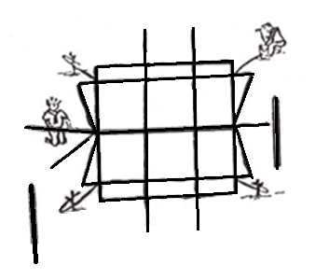
شكل(5)
يبين كيفية دق مكان الأوتاد وربط الحبال
- ركب الأعمدة في المكان المخصص لها من جسر الخيمة ثم ابدأ برفعها بشكل عمودي من الجانب الأمامي والخلفي في نفس الوقت، ثم نشد الحبل. ثم يلف الرواق على الخيمة وتشد الحبال بشكل نهائي .

الطريقة الثانية (الخيمة على ظهرها):
لنصب الخيمة يتطلب نصبها أربعة أفراد, ومع تقدم التدريب يمكن رفع الخيمة بواسطة فردين أو حتى شخصا واحدا على النحو التالي :
- بعد فك حبال الخيمة تفرش المظلة (flay) مع الخيمة على ظهرها بأكمله على الأرض.
- ثم يثنى عليهما قماش الخيمة من المنتصف وتوضع القائمين (الأعمدة) والجســـــر.
- الخاص بها داخل الخيمة, ويقفل بابها جيدا.
- ثم تدق الأوتاد خاصة في الزاويتين لإحدى الجهتين.
- ويوضع وتد في محل القائم الأمامي للخيمة في الوضع والاتجاه المناسب لبنائها, يعين مكان القائم الخلفي للخيمة باستعمال مداد السقف ثم يوضع وتد ثان في ذلك المكان.
- ثم رفع الخيمة بالأعمدة وشد الحبال التي في الزوايا الأخرى.
- ثم توضع بقية الأوتاد بشكل مستقيم ويدق الوتد على حسب خياطة الحبل في الخيمة... ويراعى أن يكون الوتد قريباً من الخيمة بقدر العصا الكشفية
ثم يلف الرواق على الخيمة وتشد الحبال بشكل نهائي.

ملاحظة:
يمكن اختزال العملية رقم (3،4) أو احدها برفع الخيمة ثم دق أوتادها المقابلين على جهتي الخيمة والمتعاكسين مع لف وشد أحبالها. تكون جميع العقد حبال الخيمة بالوتد هي العقدة الوتدية.
وتختلف إجراءات نصب الخيام من خيمة إلى أخرى طبقًا لنوع الخيمة المراد نصبها. فإذا كان للخيمة إطار داخلي فيجب تركيب الإطار أولاً، ثم وضع الخيمة فوقه. أما الخيمة ذات الإطار الخارجي فتحتوي على حمالات أو عروات يُربط قماش الخيمة بوساطتها لتثبيته في المكان المناسب. يجب شد قماش الخيمة بشكل مناسب للحيلولة دون تجميعه في أمكنة مختلفة، بيد أنه يجب عدم شدها بشكل قوي كي لا تتمزق. وتُثَبَّت بعض الخيام الجدارية (ذات الجدران)، وبعض الخيام المصممة على شكل رقم (7) بأوتاد ذات حبال تسمى الشدادة. وتُضْرَب شدادات الخيام الجدارية على بعد عدة أقدام فقط من الخيمة. ويتم إدخال حبل الوتد في عروات على الأطراف العليا للجدران. ويمكن تعديل تلك الشدادات لضبط شكل الخيمة والتحكم بشد قماشها.

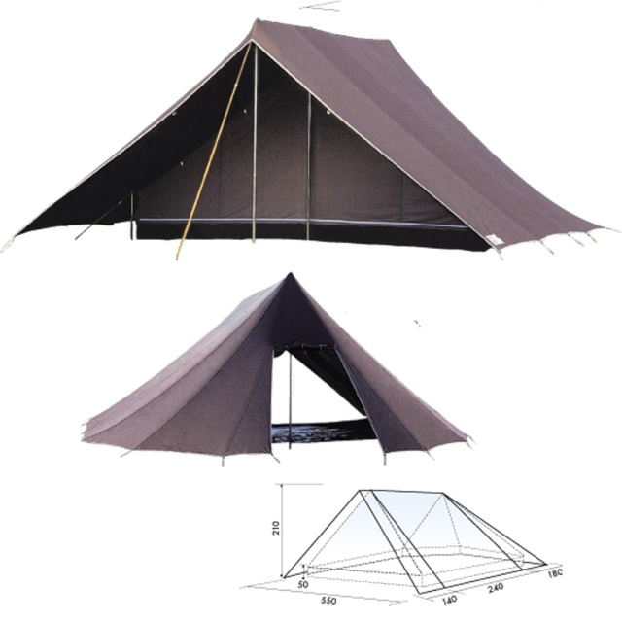
شكل (7)
طريقة نصب الخيمة
ملاحظات عامة يجب مراعاتها عند نصب الخيمة:
- اختر أوتاد متساوية الحجم ومناسبة لحجم الخيمة وحبالها.
- استخدم الربطة الوتدية المفتوحة في ربط الحبال بالوتد.
- اغرز ثلاثة أرباع الوتد في الأرض واترك الربع الأخير ظاهراً.
- ثبت الوتد بحيث يكون الحبل المربوط فيه على خط مستقيم من خياطة الخيمة إن وجدت.
- اختر مكان غرز الوتد بعناية بحيث لا يكون بعيد فيرتفع جدار الخيمة عن الأرض، ولا قريب فيهبط عليها.
- يجب أن يكون الوتد مائلاً للخارج عند غرزه بحيث يشكل زاوية 90 مع الحبل عند شده.
- يجب أن يتساوى شد الحبال من جميع الجهات حتى لا تكون الخيمة مائلة.
- يجب أن يغلق باب الخيمة عند نصبها.
- تأكد من وضع الأعمدة في مكانها الصحيح دون أن تجرح قماش الخيمة، واجعلها عمودية الانتصاب، وان لم تتمكن من إدخالها في جسر الخيمة فتأكد أنك استلمت العمود الخطأ.
- تأكد من أن تكون جميع الأوتاد على نفس المسافة وبخط مستقيم، ولا تترك الزائد من الحبل على الأرض بل أعد لفه على الحبل المشدود.
- في حالة توقع هطول أمطار احفر خندقا حول خيمتك، لا يقل عمقه وعرضه عن10 سم لتصب فيه مياه المطر وتحفظ الخيمة، وإذا كانت الخيمة منصوبة في منحدر فعليك أن تحفر خندقاً من الأعلى، أما إذا كانت الأرض مسطحة فاحفر الخندق من الجهات الأربع. ويجب أن يكون قريباً من أطراف الخيمة لتصب فيه المياه المنحدرة من سقفها.

اختيار المكان:
- اختيار أرض قابلة لامتصاص ماء المطر، وقابلة لغرس أوتاد الخيمة، شرط ألا تكون رطبة.
- نصب الخيمة في مكان فسيح حيث تجفف أشعة الشمس الأرض من رطوبتها وتعمل الريح على تهوية الخيمة من داخلها.
- تكثر الحشرات وكذلك الضباب في الأماكن المنخفضة، لذا ننصح بتجنبها وكذلك تجنب مجرى السيول في موسم المطر.
- تجنب التخييم بجوار أعمدة وأبراج الكهرباء ذات الجهد العالي، وكذلك في قمة الجبال في موسم الصواعق .
- الابتعاد عن الأماكن التي تكثر بها الحفر والجحور والمستنقعات، وتجنب التخييم في المحميات.
- يجب اختيار مكاناً تتوفر فيه بعض الخدمات المهمة أو تكون قريبة من أرض المخيم كالمياه والوقود.
- أن يكون باب الخيمة عكس اتجاه الريح.
- إذا كانت الأرض منحدرة فاجعل باب الخيمة في اتجاه انحدار الأرض حتى تستطيع حفر خنق خلف الخيمة لتتجمع فيه مياه المطر وقت الشتاء.
تهوية الخيمة :
لأجل تهوية الخيمة (تعريض الخيمة لدخول الهواء)، فيما يلي أهم الإجراءات:
- افتح نوافذ الخيمة من الجهتين عن طريق لف الجانب لفا اسطوانيا ثم ثبتها في هذا الوضع.
- ارفع جوانب الخيمة و ثبتها مرفوعة دون لفها.
- شد حبال الخيمة.
- افرش الأرضية خارج الخيمة وافرد فوقها البطانيات وأكياس النوم لتهويتها وتعريضها لأشعة الشمس.
- انشر الملابس والمناشف المستخدمة على المناشر.
- اخرج المصنوعات الجلدية كالأحذية والحقائب من الخيمة وضعها في الظل لتهويتها دون أن تتلفها حرارة الشمس (لا تترك الحذاء خارج الخيمة ليلاً تجنباً لدخول الحشرات أو الدواب فيه).
يراعي شد الخيمة لتهويتها ثم يتم رخي الحبال قليلا أثناء الليل لجعل الخيمة أكثر دفئا اثنا النوم ومنع التيارات الهوائية.
تقويض الخيمة (فكها و طيها):
- أغلق الخيمة من كلتا جهتيها بعد إخلائها من جوانب المهمات.
- فك الحبال المثبتة بالأوتاد و ضع الخيمة على أحد جوانبها على الأرض.
- انزع قائمي الخيمة الرأسيين وكذلك المداد.
- ضع جميع أحبال الخيمة فوقها ما عدا حبل البهلوان لاستعماله في ربطها من الخارج.
- طبق الخيمة (بعد تنظيفها) واطوها محكما واربطها بحبل البهلوان.
- ضع الخيمة داخل الكيس و معها القائمين الراسيين و المداد ثم اقفل الكيس، وفي بعض الخيام تفصل القائمين عن الخيمة.

